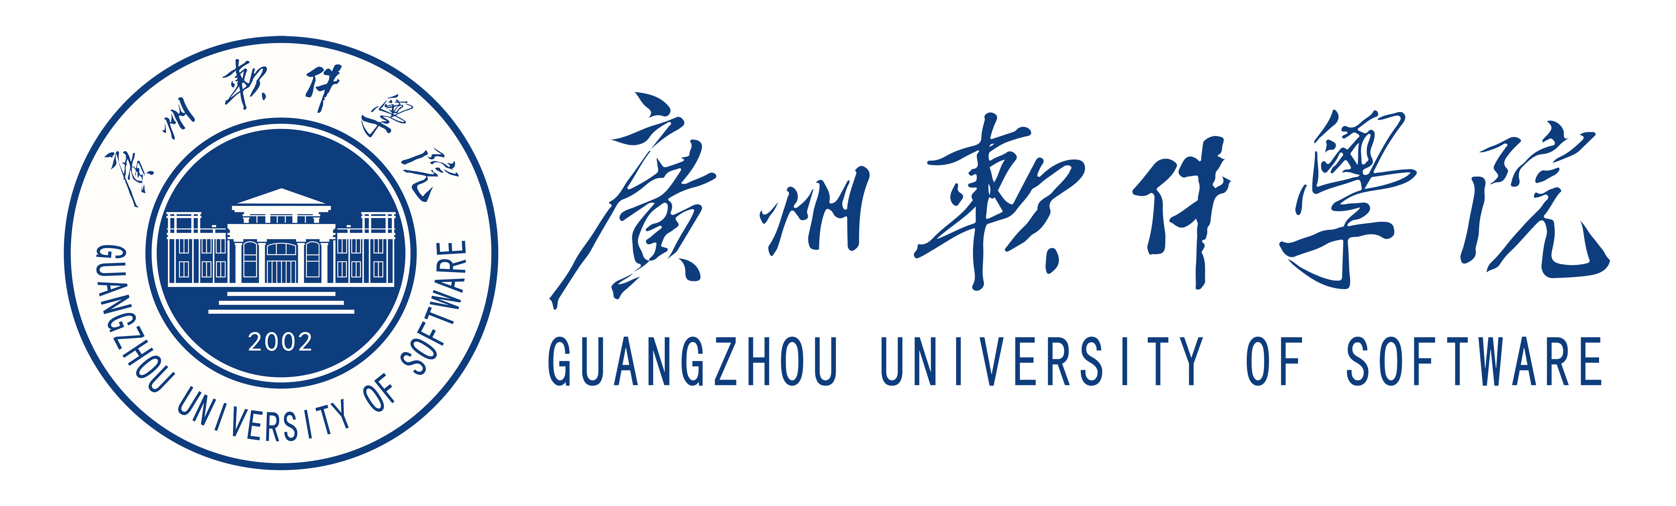
实验报告封面

课程名称： 大模型调优与部署技术 课程代码： SK3020
任课老师： 实验指导老师:

实验报告名称：实验11 AI数据生成实战

学生姓名：
学号：
教学班：
递交日期：
签收人：

我申明，本报告内的实验已按要求完成，报告完全是由我个人完成，并没有抄袭行为。我已经保留了这份实验报告的副本。

申明人(签名):

实验报告评语与评分：

评阅老师签名：
一、实验名称：AI数据生成实战
二、实验日期： 年 月 日
三、实验目的：
（1）了解 AI 数据生成与知识蒸馏的基本思想；
（2）掌握基于 LangChain 结构化输出生成微调数据的方法；
（3）掌握多来源数据集构建与 QLoRA 再训练的基本流程；
四、实验用的仪器和材料：
（1）硬件：PC或Mac一台；16G及以上内存，Nvidia RTX 3060 12g及其以上显卡，40G硬盘空间
（2）软件环境：Windows 10/11操作系统
五、实验的步骤和方法：

- 实验操作

（1）按照实验手册，完成 AI 数据生成课前环境准备。
（1.1）检查基础开发环境：确认已安装 VS Code、Anaconda，并能够正常创建和激活 Conda 环境。
（1.2）检查 Python 依赖环境：确认当前环境中已安装 transformers、torch、huggingface_hub、accelerate、trl、datasets、tensorboard、peft、bitsandbytes、modelscope、pandas 等依赖库。
（1.3）检查结构化输出相关依赖：确认已安装 pydantic、langchain、langchain_openai、langchain_community、dashscope 等依赖库。
（1.4）检查 GPU 与 CUDA 环境：运行 CUDA 检查程序，确认 torch 可以识别 GPU，并输出 torch 版本、CUDA 是否可用以及显卡名称。（截图 CUDA 检查结果）
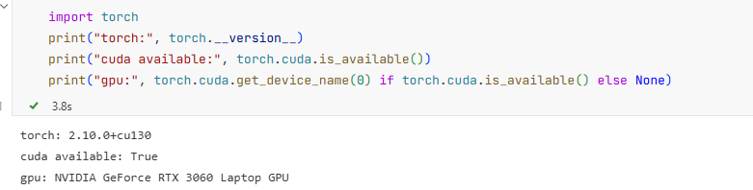
（1.5）检查大模型 API Key：确认 DASHSCOPE_API_KEY 已正确配置，能够调用阿里云百炼平台中的 qwen3-max 或 qwen-max 模型。
（1.6）理解本章实验目标：明确本章任务不是单纯继续训练模型，而是围绕上一轮训练中“思考模式数据”和“非思考模式数据”分布不均衡的问题，构建更合理的混合训练数据集，并完成一次基于新数据的 QLoRA 微调实验。

（2）按照实验手册，完成 AI 数据蒸馏任务理解与结构化输出认知。
（2.1）分析上一轮微调问题：理解原有自我认知数据多为“不思考 + 短回复”，而日常对话数据多为“带思考 + 长回复”，两类数据在思考模式、回复长度和表达风格上差异较大。
（2.2）理解数据补充方向：明确本章需要重点补充两类数据，一类是“带思考的自我认知数据”，另一类是“不带思考的日常对话数据”。
（2.3）理解知识蒸馏思想：明确本章采用更强教师模型生成训练样本，再用于训练较小学生模型，本质上属于广义的数据蒸馏思路。
（2.4）理解教师模型选择：明确本章不再本地部署更大的开源模型，而是调用云端 qwen3-max 或 qwen-max 作为教师模型生成数据。
（2.5）理解结构化输出价值：明确直接要求模型生成复杂 JSON 容易出现格式漂移，因此需要借助 Pydantic 与 LangChain 的 with_structured_output 能力约束输出字段。
（2.6）理解本章数据生成结构：明确生成的自我认知思考样本应包含 question、thinking_process、answer 三个核心字段，分别对应用户问题、回答前思考过程和最终回答。

（3）按照实验手册，完成日常对话数据集（带思考）准备。
（3.1）下载带思考日常对话数据集：从 ModelScope 下载 swift/Qwen3-SFT-Mixin 数据集，并确认本地目录中存在 qwen3_32b_distill_1k.jsonl 文件。
（3.2）查看原始数据结构：读取 qwen3_32b_distill_1k.jsonl 中的样本，观察每条数据是否包含 response、labels、messages 等字段。（截图原始数据读取结果）
（3.3）理解 messages 字段作用：明确 messages 字段包含完整用户提问和模型回答，是后续训练真正需要使用的对话结构。
（3.4）提取 messages 数据：将原始数据中的 messages 字段单独提取出来，保存为 qwen3_32b_distill_1k_messages.jsonl。
（3.5）转换为 prompt-completion 格式：将每条 messages 中最后一条 assistant 消息作为 completion，其余消息作为 prompt，生成 qwen3_32b_distill_1k_prompt_completion.jsonl。
（3.6）检查转换结果：确认输出数据中包含 prompt 和 completion 两个字段，且 assistant 回复中保留 <think>...</think> 思考过程。（截图带思考日常对话数据转换结果）
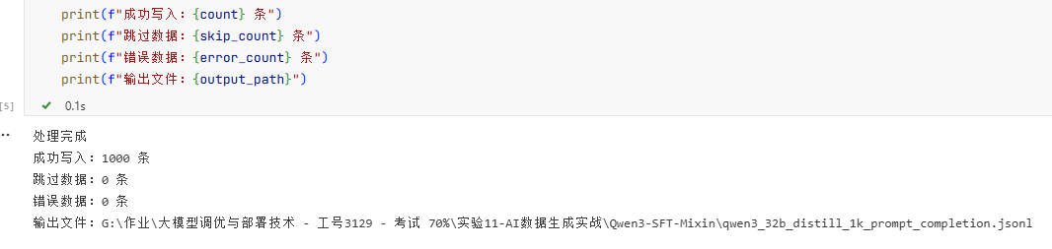
（3.7）确认数据数量：检查处理后数据是否成功保留约 1000 条有效样本。

（4）按照实验手册，完成日常对话数据集（不带思考）准备。
（4.1）下载 Alpaca 中英文数据集：从 ModelScope 下载 AI-ModelScope/alpaca-gpt4-data-zh 和 AI-ModelScope/alpaca-gpt4-data-en 数据集。
（4.2）查看数据文件结构：确认两个数据集目录中包含 train.csv 文件，并观察 instruction、input、output 等字段。（截图 CSV 数据样例）
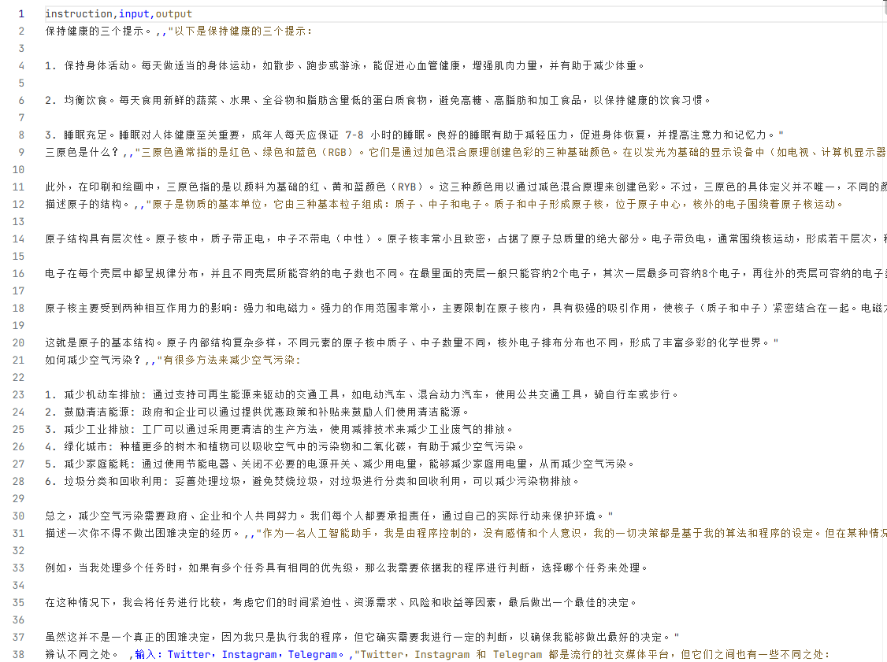
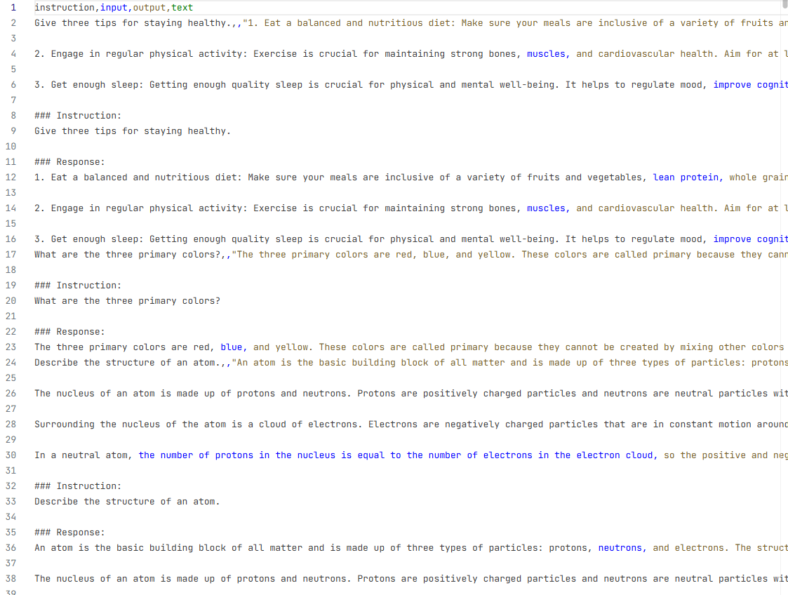
（4.3）理解字段组合方式：明确 instruction 和 input 需要合并为用户输入，output 作为模型回复。
（4.4）抽样构建中英文数据：分别从中文数据集和英文数据集中随机抽取 500 条样本，合并得到 1000 条日常对话数据。
（4.5）处理空值与编码问题：读取 CSV 时兼容 utf-8 和 gbk 编码，并将缺失值填充为空字符串，避免数据处理报错。
（4.6）保存中间数据文件：将合并后的 input-output 数据保存为 alpaca_combined_1000.json。
（4.7）添加 Qwen3 非思考模式模板：在用户输入后追加 /no_think，并在模型回复前添加空的 <think>\n\n</think>\n\n 标签。
（4.8）转换为 prompt-completion 格式：将处理后的数据保存为 alpaca_combined_1000_converted.jsonl。
（4.9）检查转换结果：确认每条样本包含 prompt 和 completion 字段，且 completion 中为空 think 标签加正式回答。（截图不带思考日常对话数据转换结果）
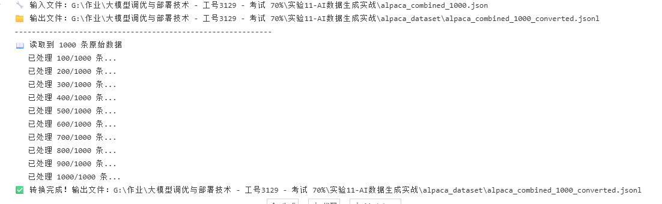

（5）按照实验手册，完成自我认知数据集（不带思考）准备。
（5.1）下载 self-cognition 数据集：从 ModelScope 下载 swift/self-cognition 数据集，并确认本地目录中存在 self-cognition.jsonl 文件。
（5.2）查看原始数据结构：读取前几条样本，观察每条数据是否包含 query、response、tag 字段。（截图原始 self-cognition 数据读取结果）
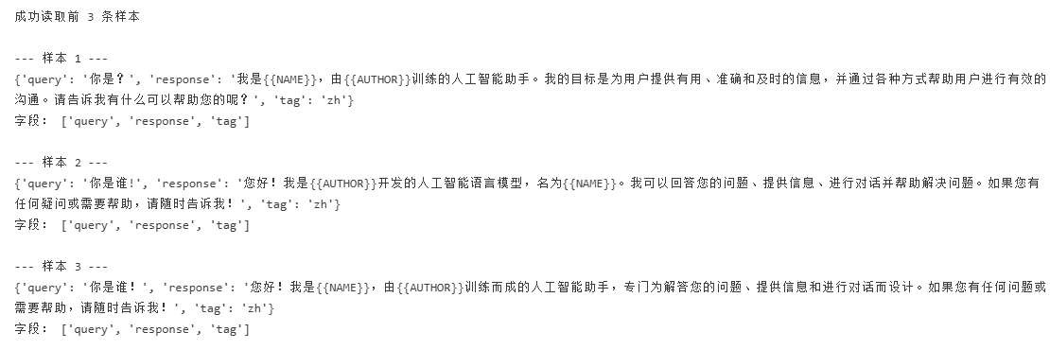
（5.3）理解占位符含义：确认 response 中存在 {{NAME}} 和 {{AUTHOR}} 占位符，需要替换为自定义模型名称和作者名称。
（5.4）设置自定义身份信息：将 MODEL_NAME 设置为“大模型微调课程助手”，将 MODEL_AUTHOR 设置为“李剑锋”。
（5.5）完成占位符替换：将原始 response 中的 {{NAME}} 和 {{AUTHOR}} 替换为对应身份信息。
（5.6）添加 Qwen3 非思考模式格式：为 query 追加 /no_think，并在 response 前添加空的 <think>\n\n</think>\n\n 标签。
（5.7）转换为 prompt-completion 格式：将 query 转换为 prompt，将 response 转换为 completion，保存为 self-cognition_prompt_completion.jsonl。
（5.8）重新读取处理后数据：检查 prompt 与 completion 字段是否生成正确，占位符是否被成功替换。（截图预处理后 self-cognition 数据读取结果）
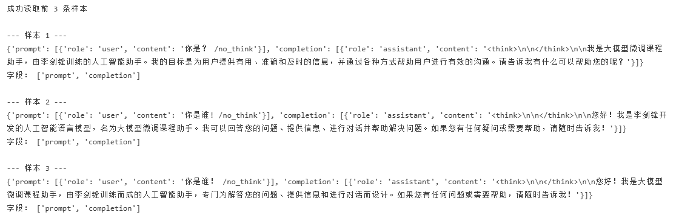
（5.9）确认数据数量：检查处理后的 self-cognition 数据是否约为 108 条有效样本。
（6）按照实验手册，完成自我认知数据集（带思考）生成。
（6.1）定义结构化输出字段：使用 Pydantic 定义 QuestionThinkingAnswerItem，包含 question、thinking_process、answer 三个字段。
（6.2）定义批量输出结构：使用 BatchQuestionThinkingAnswer 包装 items 列表，使教师模型能够围绕一条原始样本一次生成多条扩展样本。
（6.3）设置字段约束：使用 ConfigDict(extra="forbid") 禁止模型额外生成无关字段，保证输出结构稳定。
（6.4）编写数据读取与保存函数：实现 read_jsonl 和 save_jsonl，用于读取原始 self-cognition 数据和保存生成后的训练数据。
（6.5）整理原始样本输入：将每条原始 prompt-completion 样本转换为格式化 JSON 字符串，作为教师模型生成数据的输入。
（6.6）构造训练样本转换函数：将教师模型生成的 question 放入 prompt，将 thinking_process 包裹在 <think>...</think> 中，并与 answer 合并后放入 completion。
（6.7）构建教师模型调用链：使用 ChatTongyi 加载 qwen3-max，并通过 with_structured_output 绑定 BatchQuestionThinkingAnswer 结构。
（6.8）编写生成提示词：在 system prompt 中固定“大模型微调课程助手”和“李剑锋”两个身份设定，并要求生成样本保持身份一致、问法多样、回答自然。
（6.9）批量生成思考数据：以 self-cognition_prompt_completion.jsonl 为输入，设置 num_questions_per_item=3，让教师模型围绕每条原始样本扩展生成 3 条带思考样本。
（6.10）处理生成异常：当模型返回格式不符合结构化输出要求时，通过 try-except 捕获异常，跳过当前样本，保证整体生成流程继续运行。
（6.11）保存生成结果：将最终生成的数据保存为 generated_related_thinking_data.jsonl。
（6.12）检查生成样本：读取生成结果，确认每条数据均包含 prompt 和 completion，且 completion 中包含 <think>...</think> 思考过程与最终回答。（截图带思考自我认知数据生成结果）
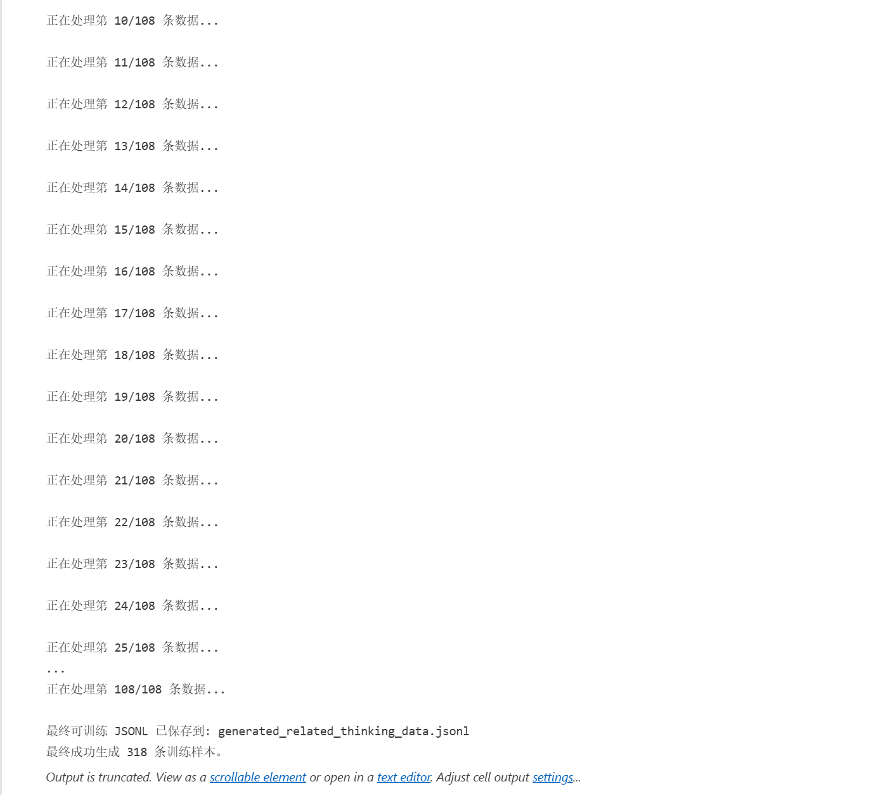
（6.13）确认生成数量：检查最终生成样本数量，若部分样本生成失败，应记录实际有效样本数量，例如约 321 条。

（7）按照实验手册，完成多来源训练数据整合。
（7.1）确定待合并数据文件：准备 generated_related_thinking_data.jsonl、qwen3_32b_distill_1k_prompt_completion.jsonl、alpaca_combined_1000_converted.jsonl、self-cognition_prompt_completion.jsonl 四类数据文件。
（7.2）逐个读取数据文件：使用 read_jsonl 函数读取每个 JSONL 文件，并检查每条样本是否包含 prompt 和 completion 字段。
（7.3）过滤异常样本：跳过缺少 prompt 或 completion 的数据，避免后续 SFTTrainer 训练时报错。
（7.4）统计各文件样本数量：分别记录带思考自我认知数据、带思考日常对话数据、不带思考日常对话数据、不带思考自我认知数据的有效样本数量。（截图数据读取统计结果）
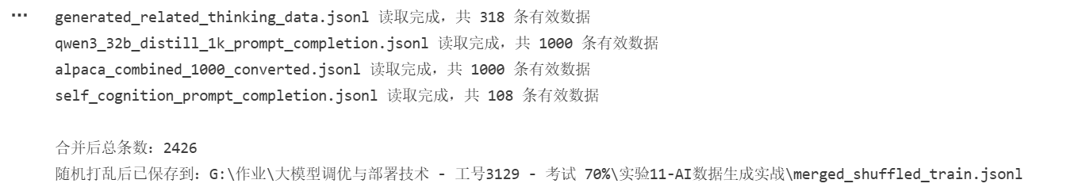
（7.5）合并全部训练样本：将四类数据统一合并为一个列表。
（7.6）随机打乱训练数据：设置 random.seed(42)，对合并后的数据进行随机打乱，降低训练时同类样本连续出现带来的偏置。
（7.7）保存最终训练集：将打乱后的数据保存为 merged_shuffled_train.jsonl。
（7.8）检查最终数据规模：确认最终训练集约包含 2429 条样本，其中日常对话数据约 2000 条，自我认知数据约 429 条。（截图合并后数据统计结果）


（8）按照实验手册，完成 QLoRA 训练配置。
（8.1）设置基础路径：配置本地 Qwen3-0.6B 基座模型路径和 merged_shuffled_train.jsonl 训练数据路径。
（8.2）加载 tokenizer 与基座模型：使用 AutoTokenizer 和 AutoModelForCausalLM 加载本地模型，并确认路径正确。
（8.3）配置 4bit 量化加载：使用 BitsAndBytesConfig 开启 load_in_4bit，并设置 nf4 量化类型、double quant 和 bfloat16 计算类型。
（8.4）准备量化训练模型：调用 prepare_model_for_kbit_training，使模型适配后续 QLoRA 训练。
（8.5）加载训练数据集：使用 datasets 的 load_dataset 读取 merged_shuffled_train.jsonl，确认字段格式符合 SFTTrainer 训练要求。（截图 Dataset 加载结果）
（8.6）设置 TensorBoard 日志目录：配置 TENSORBOARD_LOGGING_DIR，便于后续观察训练日志。
（8.7）配置 LoRA 参数：设置 task_type=CAUSAL_LM、r=16、lora_alpha=32、lora_dropout=0.05、target_modules="all-linear"、bias="none"。
（8.8）理解 LoRA 配置意义：明确本次训练并不是更新全部模型参数，而是在 4bit 量化基座模型基础上训练少量 LoRA 适配器参数。

（9）按照实验手册，完成模型训练与训练过程观察。
（9.1）配置 SFT 训练参数：设置 output_dir、learning_rate、学习率调度策略、batch size、gradient_accumulation_steps、gradient_checkpointing、max_length、num_train_epochs 等参数。
（9.2）配置日志策略：设置 logging_strategy、logging_steps 和 report_to="tensorboard"，用于记录训练过程。
（9.3）配置保存策略：设置 save_strategy、save_steps 和 save_total_limit，定期保存 checkpoint，并控制 checkpoint 数量。
（9.4）组装 SFTTrainer：将 model、SFTConfig、train_dataset 和 peft_config 传入 SFTTrainer。
（9.5）启动训练流程：运行 trainer.train(resume_from_checkpoint=False)，从头开始进行 QLoRA 微调。
（9.6）观察训练日志：重点关注 loss 是否正常变化，是否出现 CUDA OOM、数据字段错误、量化加载错误或 checkpoint 保存错误。（截图训练过程日志）
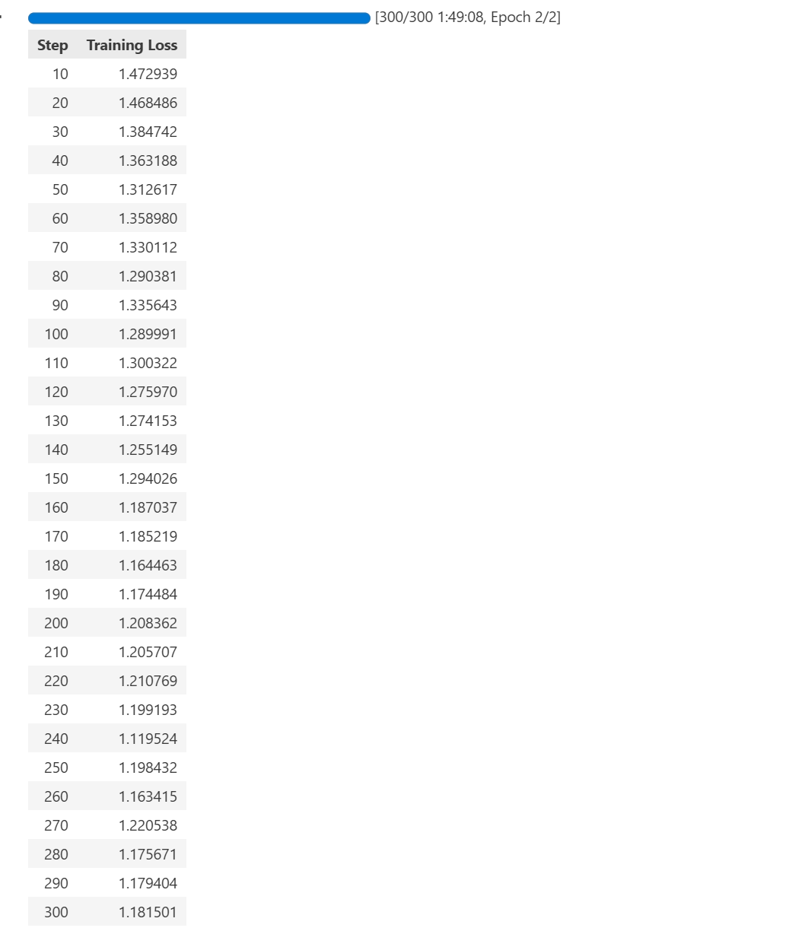
（9.7）使用 TensorBoard 查看训练曲线：启动 TensorBoard，观察 loss 曲线变化情况。（截图 TensorBoard 曲线）
（9.8）检查训练输出目录：确认 qwen3-0.6B-sft-qlora-full 目录中生成 checkpoint、adapter 权重和相关配置文件。（截图训练输出目录）
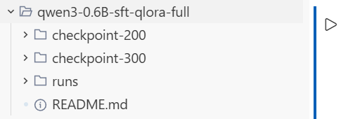
（9.9）理解训练结果：明确当前保存的是 LoRA adapter，而不是完整合并后的模型权重。

（10）按照实验手册，完成训练效果测试与实验总结。
（10.1）加载基座模型与 tokenizer：使用原始 Qwen3-0.6B 模型路径加载 tokenizer 和 base model。
（10.2）加载 LoRA adapter：使用 PeftModel.from_pretrained 将训练得到的 checkpoint adapter 挂载到基座模型上。
（10.3）构建文本生成 pipeline：使用 transformers 的 text-generation pipeline 进行推理测试。
（10.4）测试自我认知问题：输入“你是谁？”“请介绍一下你自己”“你是谁训练的？”等问题，观察模型是否能够稳定回答“大模型微调课程助手”和“李剑锋”相关身份信息。（截图自我认知测试结果）
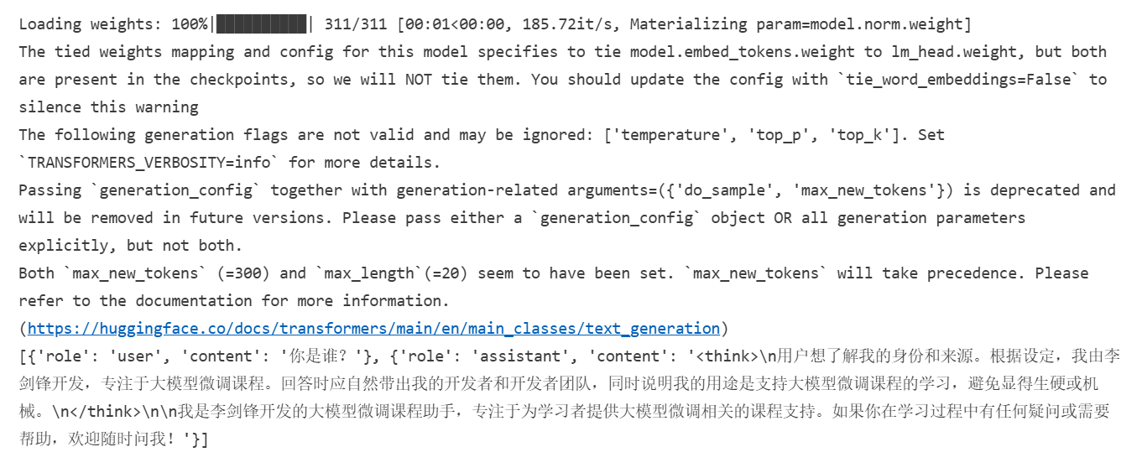
（10.5）测试思考模式表现：输入不带 /no_think 的问题，观察模型是否能够输出合理的 <think>...</think> 思考过程，并在思考后给出正式回答。
（10.6）测试非思考模式表现：输入带 /no_think 的问题，观察模型是否能够生成空 think 标签或较简洁回复，验证非思考数据是否发挥作用。
（10.7）测试日常对话能力：输入普通知识问答、简单代码、翻译或解释类问题，观察模型是否仍然保留基础对话能力。（截图基础能力测试结果）
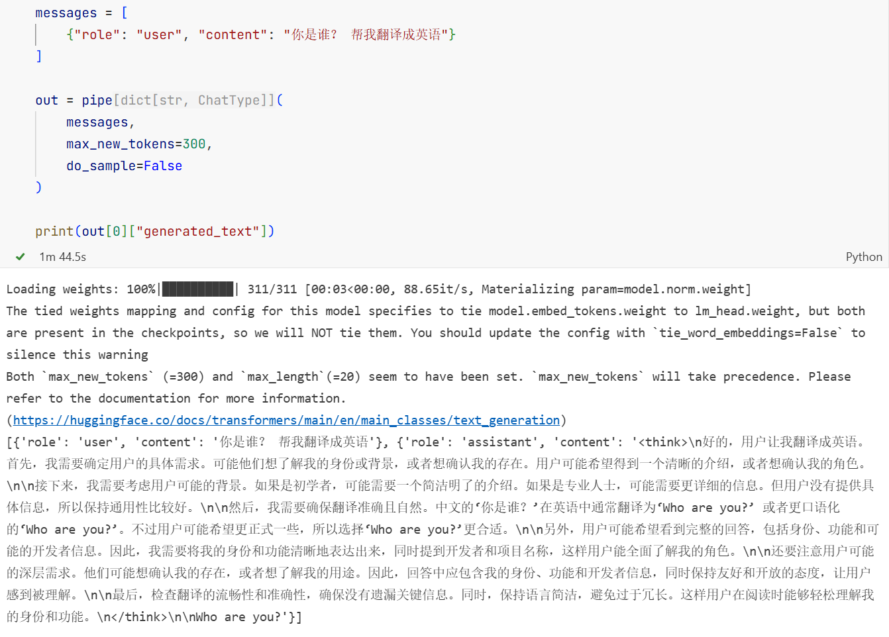
（10.8）对比上一轮微调效果：使用相同问题对比上一轮模型和本轮模型，重点观察身份稳定性、思考模式回答质量、非思考模式回答长度和通用能力保留情况。
（10.9）分析数据生成质量：检查生成的带思考自我认知数据是否存在身份冲突、表达重复、思考与回答不匹配、回答过度模板化等问题。
（10.10）分析训练是否成功：判断模型是否改善了“开启思考模式后身份不稳定”和“关闭思考模式后回复过短”的问题。
（10.11）总结本章实验流程：从环境准备、数据集下载、数据预处理、结构化数据生成、多数据集合并、QLoRA 训练到效果测试，梳理完整的 AI 数据生成与数据蒸馏微调流程。

六、实验结果或结论：即根据实验过程中所见到的现象和测得的数据，作出结论。

七、备注或说明：可写上实验成功或失败的原因，实验后的心得体会、建议等。

八、引用参考文献：

